Kategorie B PlusEnergieBauten PlusEnergieBau®-Diplom 2018
Das Doppeleinfamilienhaus Hässig in Uster/ZH konsumiert dank vorbildlicher Dachdämmung von 34 cm mit einem U-Wert von 0.12 W/m2K, einer solarbetriebenen Erdsonden-Wärmepumpe sowie effizienten Geräten und LED-Beleuchtung 15’100 kWh/a. Die 33 kW starke PV-Anlage erzeugt rund 25’800 kWh/a Strom. Daraus resultiert eine Eigenenergieversorgung von 170% mit einem Solarstromüberschuss von 10’600 kWh/a. Vorbildlich ist die ästhetisch ansprechende und ganzflächig integrierte PV-Anlage. Die Speicherkapazität des Elektroautos und die Ost- West-Ausrichtung des Daches ermöglichen einen hohen Eigenenergieverbrauch.

170%-PlusEnergie-DEFH Hässig, 8610 Uster/ZH

Das PlusEnergie-DEFH Hässig liegt in ei- nem viel begangenen Gebiet in der Stadt Uster. Die PV-Anlage ist optimal in das Sat- teldach integriert. Elegant sind auch die flä- chenbündigen Dachfenster. Das DEFH fügt sich dadurch gut in die Umgebung ein. Das
haltsgeräte und LED-Beleuchtung sorgen für einen tiefen Gesamtenergiebedarf von 15’100 kWh/a. Das DEFH weist eine Eigen- energieversorgung von 170% mit einem Solarstromüberschuss von 10’600 kWh/a auf. Die im Carport eingebaute Ladestation
Technische Daten

Wärmedämmung
Wand: 30 U-Wert: 0.13 W/m2K
2K
Dach: | 34 | U-Wert: 0.1 | 2 W/m
Boden: | 24 | U-Wert: 0.18 | W/m2

K
Fenster: dreifach U-Wert: 0.85 W/m2K
Energiebedarf

Solardach ist so konzipiert, dass der Schnee
versorgt den Tesla der Hausbewohner mit
EBF: 454 m2
kWh/m2a % kWh/a

gefahrlos auf das darunter liegende Gara- gendach abrutschen kann und die Solarpro- duktion auch im Winter möglich ist. Die 33 kW starke und 203 m2 grosse PV-Anlage produziert rund 25’800 kWh/a.
Das Doppeleinfamilienhaus verfügt über eine vorbildliche Dachdämmung mit einem U-Wert von 0.12 W/m2K. Eine solarbetriebe- ne Erdsonden-Wärmepumpe versorgt die beiden Haushälften mit Wärmeenergie für Heizung und Warmwasser. Effiziente Haus-
hauseigenem CO2-freiem Solarstrom. Die Speicherkapazität des Teslas sorgt zusam- men mit der Ost-West-Ausrichtung des Da- ches für einen hohen Eigenenergiever- brauch.
Das PlusEnergie-DEFH ist ein Vorbild für eine sehr gelungene, vollflächige Integrati- on der PV-Dachanlage und verdient das PlusEnergieBau-Diplom 2018.
Warmwasser 4.6 14 2’111
Heizung: 6.2 19 2’815
Elektrizität: 22.5 67 10’202
Gesamt-EB: 33.3 100 15’128
Energieversorgung
Eigen-EV: m2 kWp kWh/m2a % kWh/a PV Dach: 203 33 126.9 170 25’752

Energiebilanz (Endenergie) | % | kWh/a
Eigenenergieversorgung: | 170 | 25’752
Gesamtenergiebedarf: | 100 | 15’128
Solarstromüberschuss: | 70 | 10’624
Bestätigt von Energie Uster AG am 03.07.18 Roman Haas, r.haas@energieuster.ch
Beteiligte Personen

Standort des Gebäudes und Bauherr Dr. Werner Hässig Krämerackerstrasse 33, 8610 Uster
Bauleitung und Energieplaner Hässig Sustech GmbH Neuwiesenstrasse 8, 8610 Uster
Tel. 044 940 74 15, www.sustech.ch
Architektur
UNITA Gmbh
Glütschbachstr. 61, 3661 Uetendorf
Tel. 033 346 00 50, www.unita.com
Photovoltaik
CH-Solar AG
Bubikonerstr. 43, 8635 Dürnten
Tel. 055 260 12 35, www.ch-solar.ch

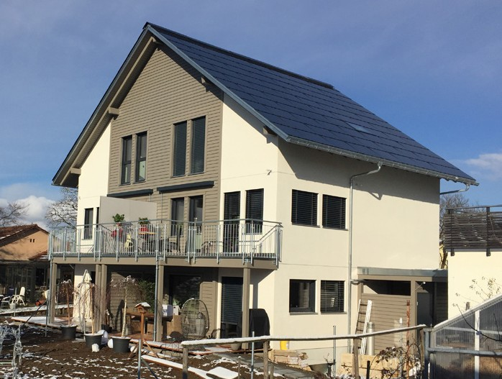
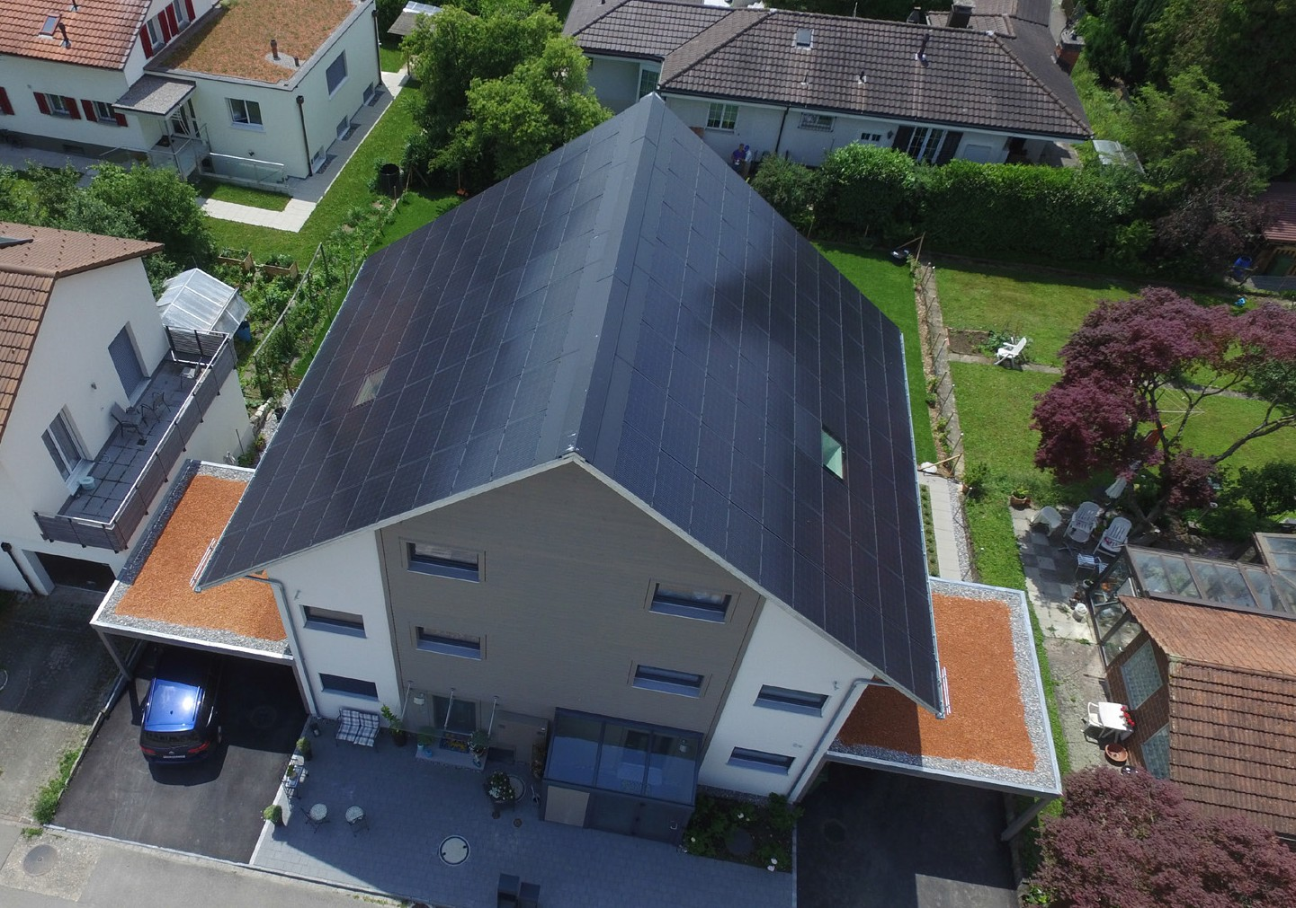1 2

- Die 33 kW starke PV Anlage ist ganzflächig, first- und seitenbündig und mit perfekten Seitenabschlüssen in das Dach integriert.
- Die PV-Anlage deckt den Energiebedarf des DEFH und produziert einen Solarstromüber- schuss von 10’600 kWh/a. Damit können zehn Teslas jährlich 12’000 km CO2-frei fahren.

56 | Schweizer Solarpreis 2018 | Prix Solaire Suisse 2018

